PL-09 — Ce qui s'installera vraiment sur ce poste
Fiche d'exercice Magpie · Lot A — Découverte des composants natifs
Thématique | PL1 · Écosystème de plugins
Référence au référentiel | REF-030
Compétence visée | Confronter les exigences de version d'un ensemble de plugins à la version installée, avant de promettre une configuration.
Case Bloom (révisée) | Appliquer × procédurale
Niveau | Intermédiaire
Durée cible | 15 minutes
Prérequis | PL-02
Mode de validation | SingleValue — tolérance 0
Solution de référence | 5 composants
Version | v0.3-260826 — Ind. B — 26/08/2026
Conception | magpie-conception-exercices v2.3

SUJET
Compétence visée
Confronter les exigences de version d'un ensemble de plugins à la version installée, avant de promettre une configuration.
Contexte
Le poste tourne sous Rhino 8. La liste des plugins souhaités vient d'ailleurs, et chacun annonce la version qu'il exige.
Énoncé
Les neuf plugins vous sont fournis avec la version de Rhino qu'ils exigent au minimum. Le poste tourne sous Rhino 8. Donnez le nombre de plugins installables.

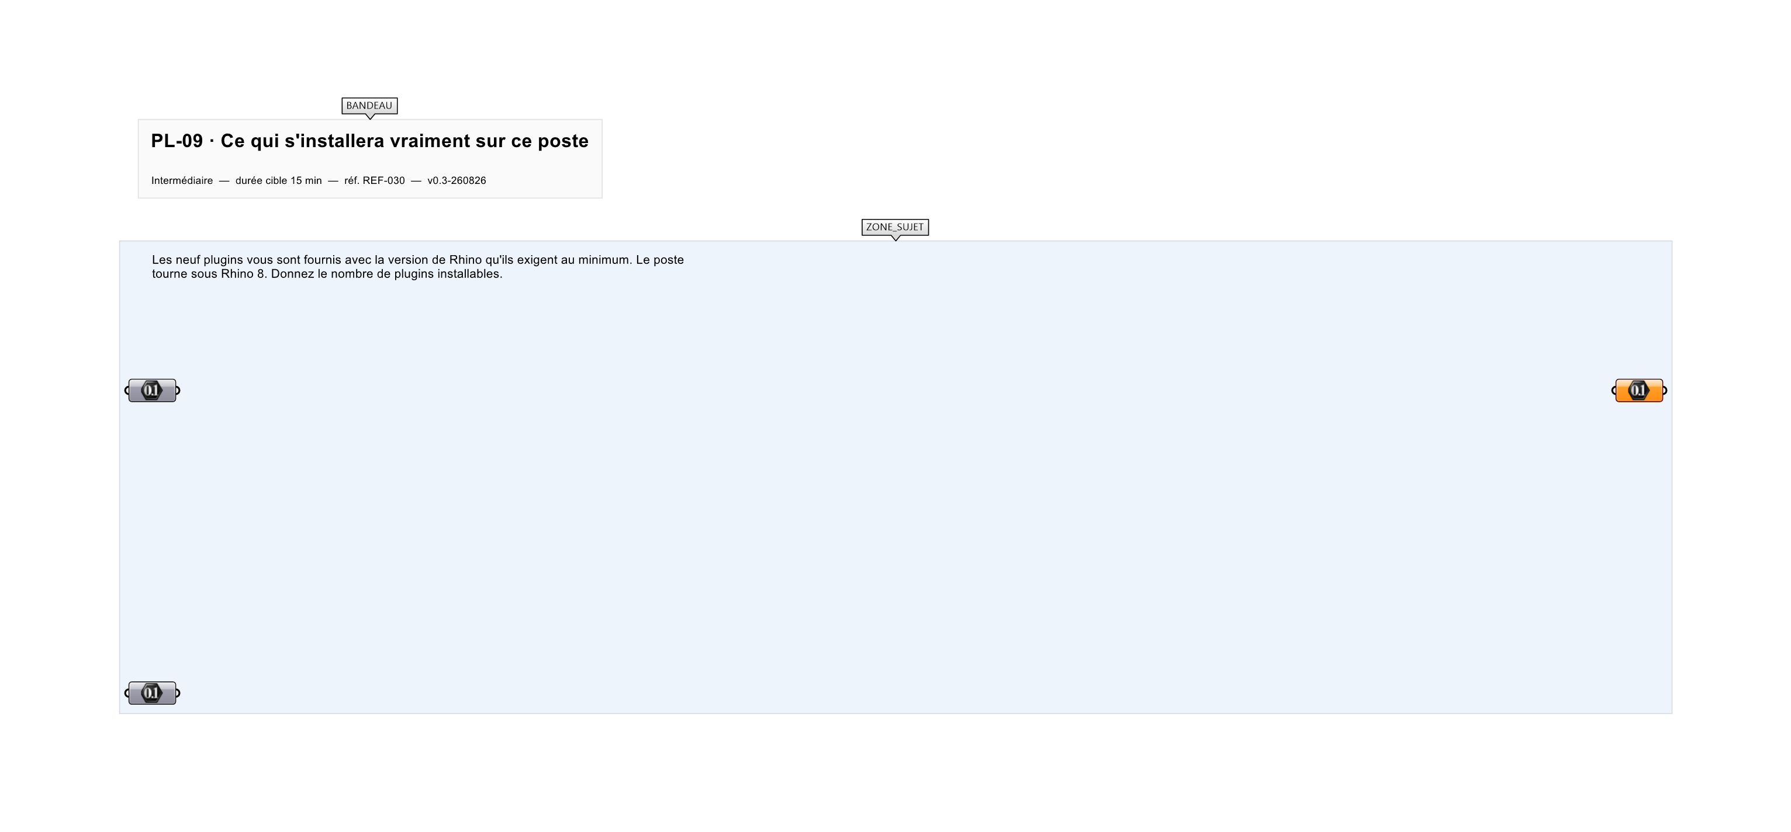
Le canvas à l'ouverture de PL-09_sujet.gh : les données fournies et le paramètre REPONSE.
Ce qui vous est fourni
Les neuf plugins et la version minimale exigée par chacun.
Ce qui est attendu
7 plugins sur 9 sont installables sur Rhino 8.
Branchez votre résultat sur le paramètre REPONSE. La correction compare cette sortie en mode SingleValue.
La consigne ne nomme aucun composant, et c'est délibéré : nommer l'outil reviendrait à donner la réponse. Ce lot n'autorise que des composants natifs de Grasshopper pour Rhino 8 — aucun plugin tiers n'est nécessaire.
Barème
1 point si le compte est juste.
Le corrigé fait l'objet d'une fiche distincte, remise après validation ou en fin de séance.

